EJERCÍCIOS DE REPASO OBLIGATORIOS (1, 2, 3 y 4) TEMA 2 LOS SERES HUMANOS EN EL MUNDO (PÁGINAS 34 A 49 LIBRO GEOGRAFÍA) A ENTREGAR ANTES DEL LUNES 6 DE ABRIL 2020
Estimados alumnos, en principio, en el presente tema 2 de Los seres humanos en el mundo no vamos a realizar examen. Vamos a hacer unos pequeños ejercicios de repaso con los que daremos por visto dicho tema VINCULADO AL PASADO TEMA 1 de la Población.
Para hacerlos es necesario leer tranquilamente el tema e ir resolviéndolos poco a poco. Hay que hacerlos de manera ordenada, individualizada y limpia, y me los mandáis al correo indicado. Como podéis ver son muy breves.
geohistoriasevero2020 @gmail.com
Para que dicho ejercicio sea corregido, cada alumno deberá indicar en el correo de manera obligatoria: NOMBRE Y APELLIDOS, EJERCÍCIOS TEMA 2, CURSO AL QUE PERTENECE (2º) A, B O C.
Solo tendré en cuenta los ejercicios enviados al correo geohistoriasevero2020 @gmail.com
NOMBRE, APELLIDOS, CURSO Y LETRA CORREO: geohistoriasevero2020 @gmail.com

- Cite en un máximo de 10 líneas los factores que influyen en la distribuciónde la población en el mundo
- Tomando como referencia el presente mapa de la distribución de la población en el mundo, y teniendo en cuanta los contenidos de la unidad, responda brevemente a las siguientes cuestiones:
  - En qué hemisferio hay mayor concentración de población (norte o sur) (1 línea)
  - Entre que latitudes encontramos la mayor concentración demográfica en el globo. (1 línea)
  - Qué relación puedes establecer entre las ciudades y la mayor o menor densidad de concentración de población en el planeta. (máximo 8 líneas)
  - ¿Cuáles son las zonas del planeta en las que hay menos densidad de población y por qué? (máximo 8 líneas)
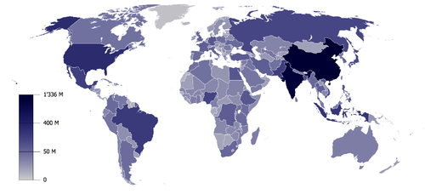
- ¿Cómo expresamos la densidad de la población?, completa la frase con las dos palabras que faltan: “La densidad de población se expresa en habitantes por… “
- Busca información en la web o en otras fuentes que consideres interesantes al respecto, y resume en menos de 20 líneas las grandes zonas de concentración demográfica en Marruecos y las zonas del país en las que menos población encontramos. Explica de manera razonada el por qué de esta distribución.

